Algoritmo telefonia
Definir dia, turno Como Cadena
Definir minutos, tarifa, costo Como Real
Escribir '¿cual es la duracion de la llamada?'
Leer minutos
Si minutos<=5 Entonces
tarifa <- (minutos*1)
SiNo
Si minutos<=8 Entonces
tarifa <- 5+(minutos-5)*0.8
SiNo
Si minutos<=10 Entonces
tarifa <- 7.4+(minutos-8)*0.7
SiNo
tarifa <- 8.8+((minutos-10)*0.5)
FinSi
FinSi
FinSi
Escribir '¿En que dia realizo la llamada?'
Escribir 'Escriba h para dia habil y d para domingo'
Leer dia
Si dia='h' Entonces
Escribir '¿En que horario se realizo la llamada?'
Escribir 'Escriba m para matutino y v para vespertino'
Leer turno
Si turno='m' Entonces
costo <- tarifa+(tarifa*.15)
SiNo
Si turno='v' Entonces
costo <- tarifa+(tarifa*.10)
SiNo
Escribir 'opcion erronea'
FinSi
FinSi
SiNo
Si dia='d' Entonces
costo <- tarifa+(tarifa*.03)
SiNo
Escribir 'opcion erronea'
FinSi
FinSi
Escribir 'el costo total es de:', costo
FinAlgoritmo

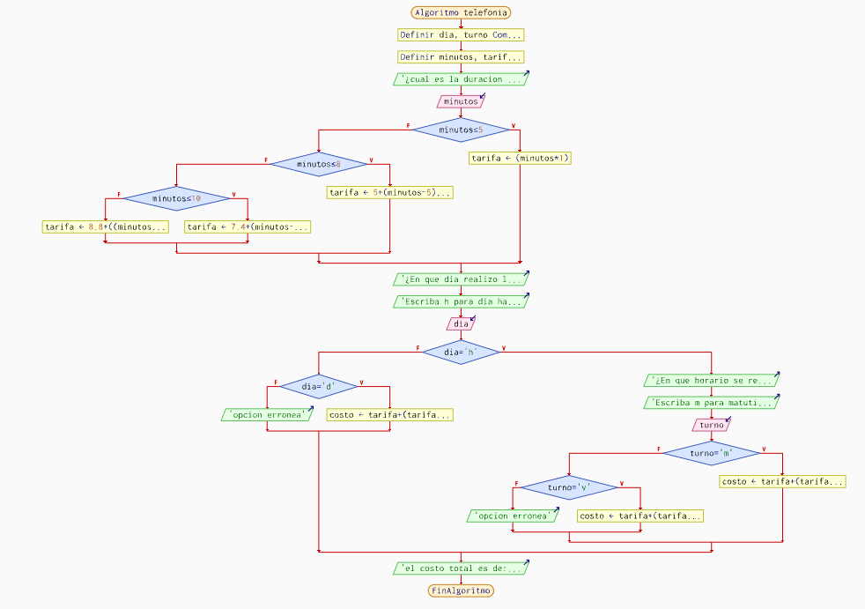
DFD

